Прогностическая значимость уровня мозгового натрийуретического пептида и генетических факторов у больных, перенесших острый коронарный синдром
М.А. ЕВДОКИМОВА, О.Ю. АСЕЙЧЕВА, Т.Н. БАКЛАНОВА, О.С. ЧУМАКОВА, Е.Ю. ПАНФИЛОВА, Н.Е. РЕЗНИЧЕНКО, А.Н. БРОВКИН, А.Г. НИКИТИН, Ю.В. АГАПКИНА, B.C. ОСМОЛОВСКАЯ, М.Ю. КОЧКИНА, Н.Л. СЕЛЕЗНЕВА, А.А. ЗАТЕЙШИКОВА, П.А. ТАЛЫЗИН, Б.А. СИДОРЕНКО, В.В. НОСИКОВ, Д.А. ЗАТЕЙЩИКОВ
ФГУ Учебно-научный медицинский иентр УД Президента РФ, 121356 Москва, ул. Маршала Тимошенко, 15; ГУЗ Городская больница № 1 7; ГУЗ Городская клиническая больница № 51, ФГУП ГосНИИ генетика, Москва
Prognostic Value of Levels of Brain Natriuretic Peptide and Genetic Factors in Patients Aortic Stenosis in Patients After Acute Coronary Syndrome
M.A. EVDOKIMOVA, O.Yu. ASEYCHEVA, T.N. BAKLANOVA, O.S. CHUMAKOVA, E.Yu. PANFILOVA,
N.E. REZNITCHENKO, A.N. BROVKIN, A.G. NIKITIN, Yu.V. AGAPKINA, V.S. OSMOLOVSKAYA, M.Yu. KOCHKINA,
N.D. SELEZNEVA, A.A. ZATEISHCHIKOVA, P.A. TALYSIN, B.A. SIDORENKO, V.V. NOSIKOV, D.A. ZATEISHCHIKOV
Presidential Medical Center of Russia, ul. Marshala Timoshenko 15, 121356 Moscow, Russia
Прогнозирование течения заболевания у пациентов с высоким риском неблагоприятного исхода ишемической болезни сердца (ИБС) имеет большое значение для создания индивидуальной тактики лечения. Нами изучен вклад уровня мозгового натрийуретического пептида (BNP) и генетических факторов в риск развития осложнений атеросклероза у больных, перенесших обострение ИБС. Обследованы 324 больных, перенесших острый коронарный синдром, наблюдение начинали с 10-го дня стабильного состояния, срок наблюдения составил 2 года. Y 55,1 % пациентов был инфаркт миокарда (ИМ) с формированием зубиа Q (QHM), у 18,5% — ИМ без зубца Q (HeQHM), у 25,5% — нестабильная стенокардия (НС). Уровень BNP составил 624,5± 32,13 фмоль/мл (от 70,3 до 4276,бфмоль/мл), у больных с неблагоприятным исходом (фатальные и нефатальные ИМ и инсульт)—872,47+ 91,42 фмоль/мл по сравнению с 592,45±35,97 у пациентов без неблагоприятного исхода (р=0,001). Многофакторный анализ Кокса позволил выявить, что с неблагоприятными исходами независимо ассоциированы носительство аллеля Т полиморфного маркера С(-А1654)Т гена протеина С (р=0,026), повышенный уровень BNP (р<0,0001), симптоматический атеросклероз периферических артерий (р<0,0001), ИМ в анамнезе (р=0,001) и потребность в применении тиазидных диуретиков (р=0,024). Таким образом, генетические факторы и исследование натрийуретического пептида позволяют более точно прогнозировать неблагоприятный исход после обострения ИБС.
Ключевые слова: мозговой натрийуретический пептид, ишемическая болезнь сердца, острый коронарный синдром, риск, генетический полиморфизм, белок С.
Prognostication of the course of disease in patients with high risk of unfavorable outcome of ischemic heart disease (IHD) is of great importance for creation of individualized strategy of treatment. We have investigated contribution of levels of brain natriuretic peptide (BNP) and genetic factors in the risk of development of complications of atherosclerosis in patients who have had acute coronary syndrome. We started to follow 324 patients on day 10 of stable state after acute coronary syndrome (55.1% with Q-wave myocardial infarction, 18.5% with non-Q myocardial infarction, 25.5% with unstable angina, men BNP level 624.5±32.13 фто1/т1 [70.3-4276.6]). Duration of follow-up was 2 years. Baseline BNP level in patients with unfavorable outcome during follow-up (fatal and nonfatal myocardial infarction and stroke) was 872.47+91.42 compared with 592.45±35.97 (pmol/ml in patients without unfavorable outcome (p=0,001). Multifactorial Cox analysis showed that carriage of T allele of polymorphic marker C(-A1654)T of protein С gene, elevated BNP level, symptomatic atherosclerosis of peripheral arteries, history of Ml, and use of thiazide diuretics were independently associated with unfavorable outcomes (/j=0.026, <0.0001, <0.0001, =0.001, =0.024, respectively). Thus genetic factors and study of BNP allow to improve prediction of unfavorable outcome after exacerbation of IHD.
Key words: brain natriuretic peptide; ischemic heart disease; acute coronary syndrome; risk; genetic polymorphism; protein С

Точное прогнозирование течения ишемической болезни сердца (ИБС) необходимо для создания индивидуальной тактики ее лечения. Кроме общепринятых клинических и инструментальных параметров в последнее время стали использовать так называемые биомаркеры, среди которых наиболее информативным оказался мозговой натриуретический пептид (BNP). Он присутствует в плазме периферической крови в виде предшественника длиной 108 аминокислот, который частично олигомеризован, и двух фрагментов, обра-
зующихся после протеолитического расщепления предшественника BNP: N-концевого (76 аминокислот) и С-концевого (32 аминокислоты). В англоязычной литературе эти фрагменты получили обозначения NT-BNP и BNP-32 соответственно. Считается, что повышенный уровень BNP в плазме крови указывает на наличие сердечной недостаточности и, возможно, ассоциирован с неблагоприятным течением ИБС.
ИБС — многофакторное полигенное заболевание, при этом риск развития неблагоприятных исходов максимален у больных, перенесших острый коронарный синдром (ОКС). Индивидуальные генетические особенности пациента играют существенную роль в развитии и тяжести заболевания. Ввиду того, что в патогенезе обострения

атеросклероза участвуют факторы тромбообразования, системы обмена липидов, определенные аллельные варианты генов, кодирующих эти факторы, также могут играть роль в определении риска обострения. Субстратом для тромбина является фибриноген, в результате протеолитического расщепления которого образуется фибриновый сгусток. Фибриноген также играет важную роль в процессе агрегации тромбоцитов 1]. Полиморфный маркер G(—455)А гена FGB ассоциирован с уровнем фибриногена в плазме крови, наличие ка А в положении —455 определяет повышенный товень транскрипции гена FGB [2]. Таким образом, ^{ГенF}GB, кодирующий β -цепь фибриногена, может быть одним из кандидов при изучении течения ИБС.
Активная форма протеина С расщепляет факторы свертывания V и VII, останавливая активацию гемостаза, участвует в патроцессах воспаления. В промоторной области гена PROC, расположенного на хромосоме 2q13— g14. находятся несколько полиморфизмов [3] и были обнаружены корреляция между определенными гапло -типами полиморфных маркеров С (—1654)Т, А(— 1641)G -1476)Т гена PROC и уровнем протеина С, а также ассоциация этого гена с венозными тромбозами [4]. Поэтому ген PROC, кодирующий синтез протеина С, также является перспективным кандидатом.
Аполипопротеин В играет ключевую роль в транспорте липидов. Этот аполипопротеин — один из основных белков входящих в состав липопротеидов очень низкой плотности и липопротеидов низкой плотности (ЛНГГ).Он входит в состав атерогенных липопротеидов всех классов. а его уровень ассоциируется с риском развития атеросклероза сильнее, чем уровень холестерина ЛНП. Ген аполипопротеина В (АРОВ) расположен на 2-й хромосоме в области 2р23—р24 и содержит несколько полисных участков. В промоторной области гена АРОВ обнаружен полиморфизм С(—516)Т и на культуре клеток было показано, что фрагмент ДНК, содержащий аллель Т, обеспечивает более высокий (на 30—40%) уровень экспрессии по сравнению с фрагментом ДНК,содержащим аллель С [5].Целью нашего исследования было изучение вклада диетических факторов и уровня BNP в оценку риска у больных, перенесших обострение ИБС, в добавление к хорошо изученным факторам риска.
Материал и методы
Были обследованы больные, поступившие по пово-
ду ОКС, в городские клинические больницы № 51
и №17 Москвы. Наблюдение за больными начинали
на10-й день стабильного состояния. Больные, у которых
в результате ОКС не сформировался инфаркт миокарда
с зубцом Q, должны были быть госпитализированы
не позднее 72 ч от момента начала заболевания; в случае
формирования ИМ с зубцом Q этот срок не должен был
превышать 10 сут. Настоящее исследование является частью Российского многоцентрового наблюдательного проспективного исследования по изучению вклада гене^{тических} факторов в риск развития неблагоприятных исходов у больных, перенесших обострение ИБС.
У всех больных определяли уровень креатинина, общего белка, глюкозы, мочевой кислоты, липидно-го состава крови, BNP, проводили генотипирование и трансторакальную эхокардиографию.
При наблюдении за больными оценивали частоту развития определенных сосудистых эпизодов — фатального и нефатального ИМ, фатального и нефатального инсульта. Наличие конечных точек констатировали на основании телефонного контакта или амбулаторного приема.
Поскольку в нашей стране хирургическая реваску-ляризация миокарда выполняется редко, состояние больных, подвергшихся вмешательству на коронарных артериях, учитывали только до момента вмешательства, в последующем больных считали «потерянными» для наблюдения.
Характеристика больных. Всего обследованы 324 больных: 56% мужчин и 44% женщин. Средний возраст составил 63,9±0,8 года. Диагноз ИБС в анамнезе был установлен у 64,6% больных, из них 27,4% перенесли ИМ. Артериальная гипертензия (АГ) имелась у 83,4% больных, из них 56,6% принимали гипотензивные препараты. Симптоматический периферический атеросклероз отмечался у 5,2% пациентов. Указания на недостаточность кровообращения в анамнезе имелись у 35,1% пациентов. Инсульт перенесли 8,6% больных. Сахарный диабет (СД) в анамнезе был у 18,5% пациентов. О повышенном уровне холестерина знали 26,5% больных, однако лишь 5,5% пациентов до госпитализации получали терапию липид-снижающими препаратами. Курили на момент госпитализации 35,7% больных, еще 15,1% курили в прошлом. Индекс Кетле в среднем составил 28,6±0,264, у 78,4% больных индекс был более 25, у 34,2% — более 30. Среди женщин, включенных в исследование, у 6 (4,2%) был сохранен менструальный цикл.
На 10-е сутки стабильного состояния, на момент начала наблюдения за больными, недостаточность кровообращения отмечалась у 45,4% пациентов. Среднее систолическое артериальное давление (АД) составило 120,21+0,69 мм рт.ст., диастолическое АД — 74,59+0,43 мм рт.ст., частота сердечных сокращений — 67,69+0,543 уд/мин.
Средний уровень общего холестерина в пробах крови, взятых на 10-й день стабильного состояния больного, составил 4,55+0,072 ммоль/л, средний уровень ЛНП — 2,51+0,052 ммоль/л, липопротеидов высокой плотности — 0,96+0,015 ммоль/л, триглицеридов — 2,07+0,066 ммоль/л. Повышение уровня общего холестерина более 5,2 ммоль/л отмечалось у 29,5% пациентов. Средний уровень глюкозы составил 5,46+0,123 ммоль/л. Повышение уровня глюкозы наблюдалось у 31,7% больных. Средний уровень креатинина составил 112,95+1,857 ммоль/л, уровень мочевой кислоты — 390,75+6,420 ммоль/л.
Нарушение локальной сократимости миокарда, по данным эхокардиографии, отмечалось у 58,5% пациентов. Фракция выброса в среднем составила 51,53+0,735. С фракцией выброса менее 40 было 18,5% больных. С учетом изменений на электрокардиограмме и степенью повышения фракции MB креатинфосфокиназы на момент включения в исследование (10-е сутки ста-
27

бильного состояния) 55,1% больных отвечали критериям ИМ с формированием зубца Q (QHM), 18,5% — критериям ИМ без зубца Q (HeQHM), 25,5% — критериям нестабильной стенокардии (НС).
Больные получали стандартную терапию по поводу ОКС. Все препараты назначались на основании действующих рекомендаций. После стабилизации терапия также включала рекомендованные препараты, применяемые при ИБС, сопутствующих состояниях, и препараты, направленные на коррекцию некоторых факторов риска. На момент включения в исследование 91,7% пациентов получали антиагреганты, 48,9% — нитраты, 91,7% — β -адреноблокаторы, 88% — ингибиторы ангио-тензинпревращающего фермента, 57,5% — статины, 17,5% — блокаторы кальциевых каналов, 16,6% — петлевые диуретики, 32,6% — тиазидные, 21,5% — другие диуретики. За период пребывания в стационаре 25,2% больных получили тромболитики, 91,7% — нитраты, 71,1%— нефракционированный гепарин (НФГ),17,8% — низкомолекулярный гепарин. Подробная характеристика обследованной группы больных представлена в табл. 1.
Определение уровня BNP. Кровь для определения уровня BNP брали на 10-й день стабильного состояния. Количественное определение N-концевого фрагмента мозгового натрийуретического пептида в сыворотке крови проводили на аппарате Multiscan (TermoLabSistem, Германия), конкурентным иммуноферментным методом (ELISA), с применением стандартных наборов реактивов Biomedica (Австрия). Результаты выражали в фмоль/мл.
Определение аллелей и генотипов полиморфного маркера G(—455)А гена FGB. В промоторной области гена
FGB в положении —455 расположен однонуклеотидныя полиморфизм G/A. Определение аллелей и генотипог полиморфного маркера А(—455)G гена FGB проводили с использованием следующих праймеров:
FIBRa 5' - aag ggt ctt tct gat gtg tat ttt tea tag - 3',
FIBRb 5' - att tga cct act cac aag gca ace act a 3'
Фрагмент ДНК, содержащий аллель А, не расщепляется рестриктазой НаеIII. Фрагмент ДНК, содер- жащий аллель G, расщепляется этой рестриктазой, образуя продукты размером 124 и 103 п.н. Наличие фрагмента длиной 227 п.н. после обработки рестриктазой НаеШ соответствовало генотипу А/А, 2 фрагментов (103 и 124 п.н.) — генотипу G/G и 3 (227, 124 и 103 п.н.) — гетерозиготному генотипу IA/G. Длины рестриктазных фрагментов уточнены по последовательности гена, взятой из базы данных I OMIM 134830.
Определение аллелей и генотипов полиморфного мар- Iкера С(—1654)Т гена PROC. В промоторной области гена PROC в положении —1654 расположен однонук- леотидный полиморфизм С/Т. Амплификацию участка ДНК, содержащего полиморфный маркер С(— 1654)Т гена PROC, проводили с использованием следующих праймеров:
PROC-F 5'- gggcaaaaatgtccccatctgaa -3'
PROC-R2 5'- agcccacc ctgcccaccaagaatg -3'
Фрагмент ДНК, содержащий аллель Т, расщепляется рестриктазой BstF5I, образуя продукты размером 123 и 24 п.н., в то время как фрагмент ДНК, содержащий аллель С, остается нерасщепленным. Наличие фрагмента длиной 147 п.н. после обработки рестриктазой

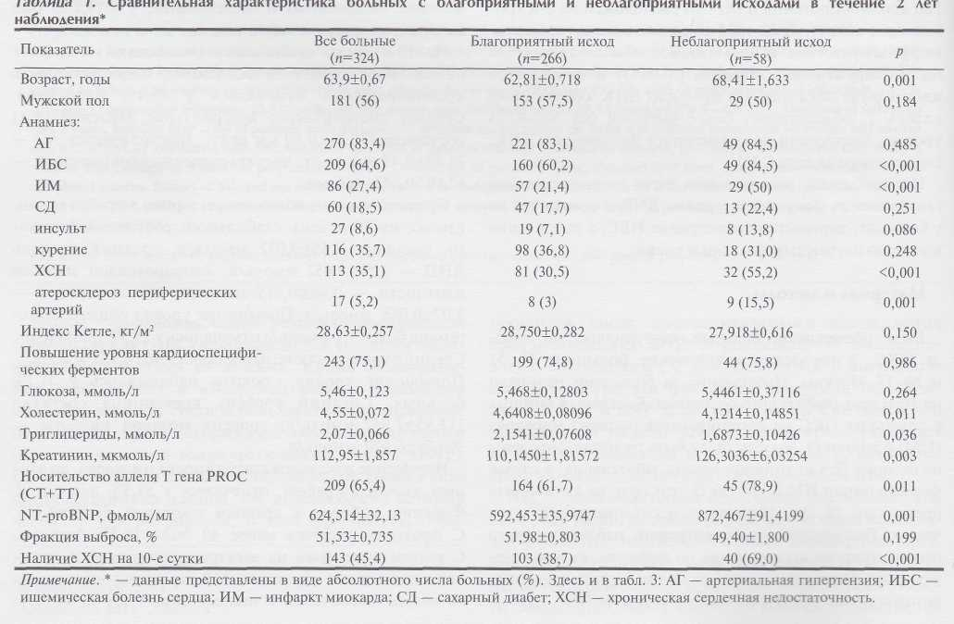
BstF5I соответствовало генотипу СС, 2 фрагментов (123 и24 - п.н.) — генотипу ТТ, и 3 (147, 123 и24п.н.) — гетерозиготному генотипу СТ.Определение аллелей и генотипов полиморфного маркера С(-516)Т гена АРОВ. В промоторной области гена АРОВ в положении —516 обнаружен однонуклеотид-ный полиморфизм С/Т. Амплификацию участка ДНК, содержащего полиморфный маркер С(—516)Т гена АРОВ,

проводили с использованием следующих праймеров: АРОB-F: 5' - caagcgtcttcagtgctctg - 3' ;
АРОB-R: 5' - gctggggtttcttgaagaca - 3'
Фрагмент ДНК, содержащий аллель Т, остается нерас-щепленным. Фрагмент ДНК, содержащий аллель С, расщепляется рестриктазой, образуя продукты размером 306 и 116 п.н. Наличие фрагмента длиной 422 п.н. после обработки рестриктазой Bst61 соответствует генотипу Т, 2 фрагментов (306 и 116 п.н.) — генотипу С/С и 3 (422. 306 и 116 п.н.) — гетерозиготному генотипу С/Т.
Статистическая обработка данных. В целях статистичесыкой обработки данных применяли программу SPSS 17.0. Для протяженных переменных рассчитывали средние значения и стандартные отклонения (М+т). Для непрерывных числовых показателей был проведен анализ распределения и критериев его соответствия нормальному распределению. В качестве основного проводили анализ выживаемости больных методом Капланa—Майера с помощью критерия логарифма рангов. В качестве основного анализируемого события рас-матривали первый наступивший у больного сердечно- сосудистый исход — конечную точку (ИМ, инсульт, смерть от ИМ, смерть от инсульта).
Клинические показатели, связь которых с неблагоприятным прогнозом проявила достоверный характер при однофакторном регрессионном анализе, включены
в многофакторный регрессионный анализ Кокса, проводимый пошаговым методом с включением переменных при р<0,05.
Правильность распределения частот генотипов определяли соответствием равновесию Харди—Вайнберга (pi2+2pipj+pj2=l) и рассчитывали при помощи программного калькулятора Кристенсена.
Результаты
Средний срок наблюдения составил 2,4+0,07 года. За это время было зафиксировано 18 случаев повторного нефатального ИМ, 6 нефатальных инсультов, 37 больных умерли (из них 34 от сердечно-сосудистых заболеваний, в том числе 5 — от инсульта, 3 — от других причин), 33 больных подверглись вмешательству на коронарных артериях, у 22 отмечались эпизоды НС, при которой потребовалась повторная госпитализация.
Среди больных, у которых в течение периода наблюдения развились неблагоприятные исходы, оказалось больше пациентов с ИБС, ИМ, симптоматическим атеросклерозом периферических сосудов и сердечной недостаточностью в анамнезе. Частота развития неблагоприятных исходов также зависела от возраста больного, уровня BNP, креатинина, а также была переменной у тех пациентов, в терапии которых применялись тиа-зидные диуретики (табл. 2).
В среднем уровень BNP составил 624,51± 32,13 фмоль/мл (от 70,3 до 4276,6 фмоль/мл). У больных с неблагоприятным исходом уровень BNP составил 872,47+91,42 фмоль/мл по сравнению с 592,45+35,97 фмоль/мл у больных без неблагоприятного исхода (р=0,001).

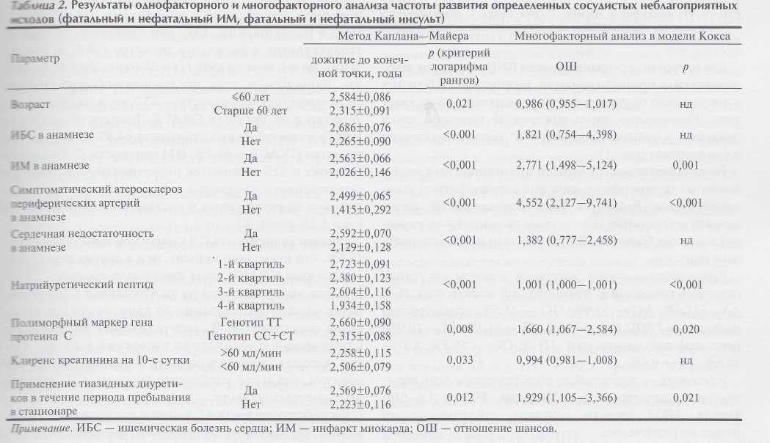

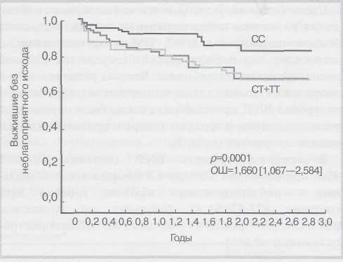
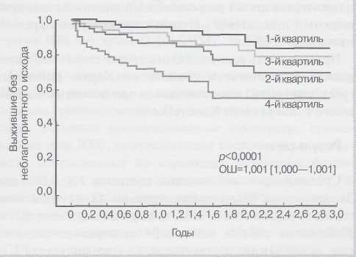
Рис. 1. Повышенный уровень натрийуретического пептида ассоциирован с частотой развития определенных конечных точек (график Каплана—Майера).
Рис. 2. Полиморфный маркер Т гена белка С ассоциируется с более ранним наступлением неблагоприятного исхода (график Каплана—Майера).
Для изучения ассоциации уровня BNP с исходами заболевания мы проанализировали выживаемость больных в зависимости от уровня фактора, разделенного на квартили. Наименьшее время дожития до конечной точки оказалось у больных, уровень BNP которых находился в 4-м квартиле (рис. 1).
Распределение частот аллелей и генотипов всех исследованных полиморфных маркеров соответствовало уравнению Харди—Вайнберга. Был проведен анализ частот аллелей и генотипов исследуемых полиморфных маркеров в группах больных с благоприятным и неблагоприятным исходами.
Распределение частот генотипов в целом по группе оказалось следующим: полиморфный маркер гена FGB: АА — 11,6%, AG — 30,9%; GG - 57,5%, полиморфный маркер гена PROC: СС - 33,8%, СТ - 55,3%; ТТ - 10,9%, полиморфный маркер гена АРОВ: С С — 56,8%, СТ — 33,9%; ТТ-9,4%.
У больных — носителей разных генотипов этих полиморфных маркеров G(—455)А гена FGB и С(—516) Т гена АРОВ частоты развития неблагоприятного исхода не различались.
30
Однако в случае полиморфного маркера С(— 1654)Т гена PROC было выявлено, что аллель Т этого маркера ассоцировался с худшим течением и более коротким сроком дожития до конечной точки. Срок дожития до конечной точки у носителей генотипов ТТ и СТ составил I 2,3+0,09 года против 2,7+0,09 года у носителей генотипа I СС 0=0,026) (рис. 2).
Многофакторный анализ Кокса (см. табл. 2) позволил установить, что с определенными сосудистыми собы- тиями независимо ассоциированы носительство алле- ля Т (р=0,026), повышенный уровень BNP (р<0,0001), симптоматический атеросклероз периферических арте- Iрий (р<0,0001), ИМ в анамнезе р=0,001) и потребность I в применении тиазидных диуретиков р=0,024).
Обсуждение
В настоящем исследовании были обследованы боль- ные, проходившие лечение в нескольких стационарах Москвы в связи с ОКС. Основные патофизиологические звенья при разных формах ОКС аналогичны, но пациенты имеют различные клинические, элект- рокардиографические, лабораторные характеристики и, самое главное, различный ближайший и отдаленный прогноз.
Для оценки риска развития осложнений ОКС созданы модели стратификации риска, учитывавшие независимые предикторы основных коронарных осложнений (смерть, ИМ). Все модели стратификации риска получены при анализе данных крупных многоцентровых исследований. Примером наиболее часто употребляемых моделей для оценки риска у больных с ОКС могут служить системы стратификации риска TIMI, PURSUIT, GRACE.
Исходная популяция обследованных нами больных была сопоставима с пациентами других регистров и исследований. Так, при сравнении исходных характеристик с больными регистра GRACE, включенными с 1 апреля 1999 г. по 31 марта 2001 г., видно, что пациенты в двух исследованиях существенно не различались по возрасту — 63,7 лет в нашем исследовании и 66 лет — в GRACE. Распространенность ИБС у наших больных составила 64,6%, у пациентов регистра GRACE — 68,1%. ИМ перенесли 27,4% наших больных и 32% пациентов регистра GRACE. Частота перенесенного инсульта в двух исследованиях также значимо не различалась и составила соответственно 8,6 и 8,3% (табл. 3.).
Распространенность СД у наших больных составила 18,5%, что несколько меньше, чем в других регистрах. По данным GRACE, этот показатель составил 23,3% [6]. При этом, несмотря на то что случаи СД у пациентов нашего исследования по данным опроса пациентов составили 18,5%, гипергликемия на 10-й день клинической стабилизации состояния в крови, взятой натощак, отмечалась у 31,7% пациентов. Таким образом, реальная распространенность СД, очевидно, существенно выше.
Распространенность АГ в нашем исследовании составила 83,4%. Это существенно больше значений, получен-
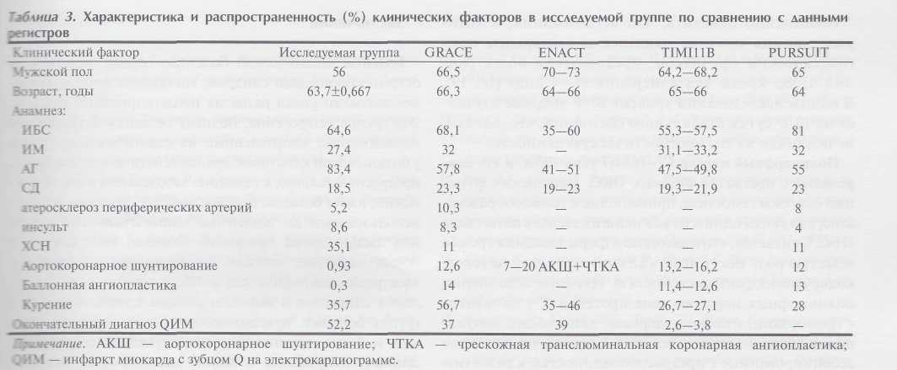

ных в других крупных исследованиях: 57,8% (GRACE) (6) 55% PURSUIT [7], 47,5—49,8% (распространенность АГ отличалась в группах эноксапарина и НФГ) TIMI 11В (8). Высокая распространенность АГ у наших пациен-тов возможно, обусловлена различными критериями диагностики этого заболевания. Так, в регистре ENACT частота АГ составила 41—51% (распространенность АГ отличалась в группах QИM, HeQИM, НС), этот процент включал пациентов, получавших терапию по поводу АГ[9]. В нашем исследовании гипотензивную терапию получали 56,6% больных. Таким образом, этот показатель. по-видимому, сопоставим у наших больных и у пациентов других крупных регистров. Частота проведения процедуры реваскуляризации в анамнезе существенно отличалась от таковой в других регистрах. Только 2,4% наших больных перенесли коронарные вмешательства. По данным ENACT, до индексного события были прооперированы 7—20% пациентов (частота хирургических вмешательств отличалась в группах QИM, HeQИM, НС) [9]. В иссле-ваании TIMI 11В чрескожная транслюминальная коронарная ангиопластика до индексной госпитализации была выполнена 11,4—12,6% пациентов, аортокоронарное шунтирование 13,2—16,2% (частота хирургических вмешательств отличалась в группах эноксапарина и НФГ) [8].

Поскольку основной целью исследования была
оценка риска повторного обострения ИБС, больных включали в исследование на 10-е сутки стабильного состояния, т.е. в исследование не вошли больные,умершие в этот период.
Перенесенный ранее ИМ и атеросклероз периферичес-
ких артерий неоднократно выделялись разными иссле-
исследователями как важные неблагоприятные прогностические факторы. У больных, перенесших ИМ, риск развития повторного сердечно-сосудистого осложнения значительно выше, чем у пациентов без ИМ. Атеросклероз периферических артерий строго ассоциирован с сердечно-сосудистой заболеваемостью и смертностью [10].
Низкий плечелодыжечный индекс (<0,9) ассоциируется
с повышениемем риска смерти от всех причин, смерти
от сердечно-сосудистых заболеваний, развитием ИБС, инсульта даже у пациентов без клинических симптомов атеросклероза периферических артерий [11]. В нашем исследовании учитывали лишь клинически значимый атеросклероз периферических артерий. Применение тиазидных диуретиков, по-видимому, связано с тяжестью АГ у пациентов. Повышение АД у пациентов с ОКС ассоциируется с неблагоприятным прогнозом и высоким риском развития коронарных осложнений [12].
BNP и его влияние на прогноз у больных ИБС. Существует большое количество работ, доказывающих связь повышения уровня BNP с увеличением смертности больных с ОКС [13 —15]. У обследованной нами группы пациентов повышенный уровень BNP также ассоциировался с худшим течением и более коротким сроком дожития до конечной точки. Аналогичные данные были получены в крупном исследовании GUSTO-4 (14 609 пациентов с ОКС без подъема ST). В этом исследовании [16] повышение квартиля уровня NT-proBNP ассоциировалось с годичной смертностью, которая составила для 1, 2, 3 и 4-го квартилей 1,8, 3,9, 7,7 и 19,2% соответственно (р=0,001). Необходимо отметить, что в исследование GUSTO-4 включали только пациентов с ОКС без подъема ST. В большинстве исследований, законченных к данному моменту, основное внимание было уделено группам пациентов или с подъемом ST, или без подъема ST на электрокардиограмме.
Однако некоторые достаточно крупные исследования, как и наше, включали пациентов с ОКС независимо от степени повреждения миокарда, и в этих исследованиях также получены данные, доказывающие связь уровня BNP с прогнозом у пациентов с разными формами ОКС. В дополнительном исследовании, проведенном в рамках проекта OPUS-TIM116 (Orbofiban in Patients with Unstable Coronary Syndromes), обследовали 2525 больных (у 825 был ИМ с подъемом ST, у 565 — ИМ без подъема ST и у 1133 — НС). Уровень NT-proBNP, измеренный однократно в среднем через 40+20 ч после начала ишемических симптомов, коррелировал с риском смерти, развития сердечной недостаточности и ИМ в течение 30 дней и 10 мес [17].
31

Необходимо отметить, что исследования, в которых уровень пептида оказался независимым прогностическим признаком, предполагали более ранний забор крови для измерения (1—4 дня) [18, 19]. В нашем исследовании уровень BNP впервые изучался на 10-е сутки стабильного состояния, что, однако, не повлияло на его прогностическую ценность.
Полиморфный маркер С(—1654)Т гена PROC и его корреляция с прогнозом больных ОКС. Нарушения функции системы гемостаза, приводящие к тромбообразова-нию, являются одним из важнейших звеньев патогенеза ИБС. Считается, что в патогенезе формирования тромба немалую роль могут играть аллельные варианты генов, кодирующих факторы гемостаза. Изучение ассоциации полиморфных маркеров гена протеина С у пациентов с тромбозами, а также у здоровых лиц в общей популяции позволило выявить генотипы, в различной степени ассоциированные с предрасположенностью к развитию тромботических осложнений [4].
В промоторной области гена PROC обнаружено несколько полиморфизмов. В настоящей работе были определены частоты развития неблагоприятных исходов в группе пациентов, перенесших ОКС, в зависимости от генотипов полиморфного маркера С(—1654)Т гена PROC. У больных нашей группы аллель Т полиморфного маркера С(—1654)Т гена PROC ассоциировался с неблагоприятным течением заболевания и более коротким сроком дожития до конечной точки. Срок дожития до конечной точки у носителей генотипов ТТ и СТ составил 2,3+0,09 года против 2,7+0,09 у носителей генотипа СС. По некоторым данным, этот полиморфный маркер ассоциирован с уровнем экспрессии гена PROC и, таким образом, может быть связан с количеством продукта этого гена [4].
Заключение
Больные ишемической болезнью сердца, перенесшие острый коронарный синдром, составляют группу наибо- лее высокого риска развития неблагоприятных исходов, Эта группа гетерогенна, поэтому остаются актуальными исследования, направленные на стратификацию риска у больных этой категории. Знание генетических факторов, предрасполагающих к развитию заболевания и его осложнений, имеет большое прогностическое значение и может использоваться до появления клинических симптомов или лабораторных признаков болезни. Использование новых маркеров, помимо традиционных клинических электрокардиографических и биохимических, для выявления пациентов с высоким риском поможет выделить группу больных, нуждающихся в более активном ведении и более пристальном последующем наблюдении. Данные, полученные в нашем исследовании на большой группе больных, свидетельствуют, что носительство аллеля Т полиморфного маркера С(— 1654)Т гена PROC и повышенный уровень мозгового натрийуретического пептида явились независимыми маркерами, позволяющими прогнозировать неблагоприятное течение ишемической болезни сердца, что дает основание для включения этих молекулярных маркеров в стандартное обследование больных, перенесших острый коронарный синдром.
Работа проведена при финансовой поддержке Российского Фонда Фундаментальных Исследований, проект № 07-04-01032 и Акционерного коммерческого банка ТАА ТТА (Якутск, Российская Федерация).

Сведения об авторах:
ФГУ Учебно-научный медицинский центр Управления делами Президента РФ, Москва
Кафедра кардиологии и обшей терапии
Евдокимова М.А. - ассистент кафедры.
Асейчева О.Ю. - ассистент кафедры.
Чумакова О.С. - доцент кафедры.
Осмоловская B.C. - аспирант кафедры.
Кочкина М.Ю. - ассистент кафедры.
Сидоренко Б.А. - л.м.н., проф., зав. кафедрой.
Затейшиков Д.А. - проф. кафедры.
Селезнева Н.Д. - ассистент.
ГУЗ Городская больница № 17, Москва
Бакланова Т.Н. - зам.гл. врача по лечебной работе.
Панфилова Е.Ю. - врач.
Резниченко Н.Е. - зав. клинико-диагностической лабораторией.
Талызин П.А. - врач.
ГУЗ Городская клиническая больница № 51, Москва
Затейшикова А.А. - врач.
ФГУП ГосН И И генетика, Москва
Бровкин А.Н. - н.с.
Никитин А.Г. - н.с.
Агапкина Ю.В. - аспирант.
Носиков В.В. - проф., зав. лабораторией молекулярной диагностики и геномной дактилоскопии.
E-mail:dz@bk.ru

U1TEPATYPA
1. Meade T.W., Mellows S., Brozovk M. Haemostatic function and ischemic heart disease: principal results of the Horthwick Park Heart Study. Lancet 1986; 2: 533-5371.
2 . Hooft F.M., BahrS.J. Two common, functional polymorphisms in the promoter ' r of the beta-fibrinogen gene contribute to regulation of plasma fibrinogen concentration. Arterioscler Thromb Vase Biol 1999; 19:3063—3070.
3. Aiach M., Nicaud V, Gelas M.A. Complex Association of Protein Gene Polymorphism With Circulating Protein С Levels and Thrombotic Arteriosler Thromb Vase Biol 1999; 19:1573—1576.
4. Spek СA., Koster Т., Rosendaal F.R. Genotypic Variation In the Promoter :r of the Protein С Gene Is Associated With Plasma Protein С Levels and Trombotic Risk. Arterioscler ThrombVasc Biol 1995;15:214—218.
5. Hooft F.M., Jormsjo S., Lundahl B. et al. A functional polymorphism in the apoliporotein В promoter that influences the level of plasma low density Kcrmin. J Lipid Res 1999;40:1686-1694.
6.Granger C.B., Goldberg R.J., Dabbous O. Predictors of hospital mortality in the Global Registery of Acute Coronary Events. Arch Intern Med 2003:163:2345-2353.
7. Boersma E.,Pieper K.S., Steyerberg E.W. Predictors of Outcome pateitis With Acute Coronary Syndromes Without Persistent ST-Segment
elevation Results From an International Trial of 9461 Patients. Circulation
101:2557-2567.
8. Antman E.M., McCabe C.H., Gurflnkel E.P. Enoxaparin Prevents Death : Cardiac Ischemic Events in Unstable Angina/Non-Q-Wave Myocardial infarctionon: Results of the Thrombolysis In Myocardial Infarction (T1M1) 11B Тrial. Circulation 1999;100;1593-1601.
9. Fox K.A.A., Cokkinos D.V., Deckers J. et al. on behalf of the ENACT Еuroреап Network for Acute Coronary Treatment) investigators The ENACT study: a pan-European survey of acute coronary syndromes. Eur Heart J 2000:21:1440-1449.
10. Salameh M.J., Rundek Т., Boden-Albala B. Self-reported peripheral arterial ease predicts future vascular events in a community-based cohort. J Gen Intern Med 2008;23:1423-1438.

- Heald C.L., Fowkes E.G., Murray G.D., Price J.F. Ankle Brachial Index
Collaboration. Risk of mortality and cardiovascular disease associated with the
ankle-brachial index: Systematic review. Atherosclerosis 2006;189:61—69.
- Amar J., Chamontin В., Ferrieres J. et al. Hypertension control at hospital
discharge after acute coronary event: influence on cardiovascular prognosis—
the PREVENIR study. Heart 2002;88:587-591.
- Omland Т., Aakvaag A., Bonarjee V. V. Plasma brain natriuretic peptide as an
indicator of left ventricular systolic function and long-term survival after acute
myocardial infarction: comparison with plasma atria! natriuretic peptide and
N-terminal proatrial natriuretic peptide. Circulation 1996;93:1963—1969.
- Arakawa N., Nakamura M., Aoki H., Hiramori K. Plasma brain natriuretic
peptide concentrations predict survival after acute myocardial infarction. J Am
Coll Cardiol 1996;27:1656—1661.
- Richards A.M., Nicholls M.G., Yandle T.G. Plasma N-terminal probrain
natriuretic peptide and adrenomedullin: new neurohormonal predictors of left
ventricular function and prognosis after myocardial infarction. Circulation
1998;97:1921-1929.
- James S.K., Lindahl В., Siegbahn A. N-Terminal Pro-Brain Natriuretic
Peptide and Other Risk Markers for the Separate Prediction of Mortality
and Subsequent Myocardial Infarction in Patients With Unstable Coronary
Artery Disease. A Global Utilization of Strategies To Open occluded arteries
(GUSTO)-IV Substudy. Circulation 2003^108:275—281.
- Delemos J.A., Morrow D.A., Bentley J.H. et al. The prognostic value of B-type
natriuretic peptide in patients with acute coronary syndromes. N Engl J Med
2001;345:1014—1021.

- Talwar S., Squire L.B., Downie P.F. Profile of plasma N-terminal proBNP
following acute myocardial infarction: correlation with left ventricular systolic
dysfunction. Eur Heart J 2000:21:1514—1521.
- Wiese S., Breyer Т., Dragu A. Gene expression of brain natriuretic peptide in
isolated atrial and ventricular human myocardium: influence of angiotensin II
and diastolic fiber length. Circulation 2000; 102:3074—3079.

